«Магия Немды»
Сплав (1 день)

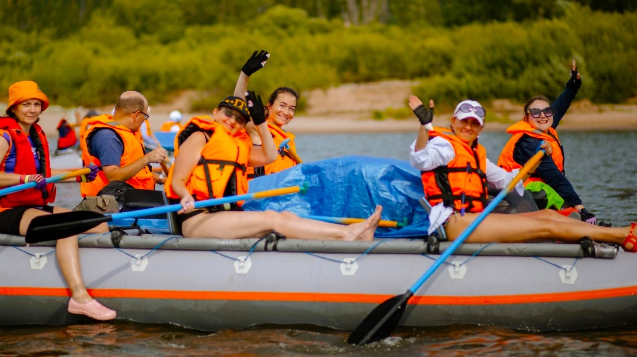

Киров → д. Фокино → сплав по р.Немда → Киров

Сплав таит в себе особую атмосферу. Мы забудем о суете и шуме города, и прекрасно проведем время, наслаждаясь тишиной и красотой родных просторов.

Почему этот тур:
- Полюбуемся природой «Вятской Швейцарии»
- Активный отдых на реке
- Насладимся вкусным обедом на костре

Протяженность маршрута: около 9 км
Уровень сложности: требуется минимальная физическая подготовка
Ограничение по возрасту: без ограничений*

Программа тура

07.30 – отправление из Кирова от Театральной площади, стоянка у Драмтеатра (~141 км)
07.45 – отправление из Кирова от магазина «Пятёрочка», Комсомольская 25

09.45 – небольшая остановка в г. Советск и отправление в заказник «Пижемский» (21 км). Для начала исследуем одну из самых ярких достопримечательностей Кировской области – водопад «Береснятский». Общая высота уникального для Поволжья явления – 25 метров. Водопад имеет 6 уступов и грохот мощного потока слышно уже издалека. Затем мы попробуем зайти в расщелину в скале, прозванную в народе «Холодильник» и услышим легенды, связанные с этим местом. Завершающим этапом станет подъем на «Буржатский» утес высотой 30 метров.
После прогулки - костровой обед. Набираемся сил и отправляемся дальше в путь уже по реке. В ходе сплава мы пройдем массу перекатов, увидим красивейшие и загадочные места Советского района, познакомимся с хозяйкой Опочной горы и ощутим на себе всю магию Немды. По прибытию на конечную точку маршрута нас ждет костровой ужин.

20.00 – отправление домой.

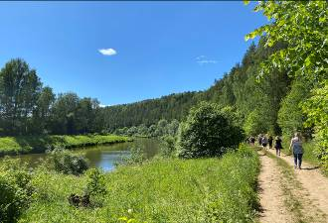
22.00 – счастливые и довольные прибываем в Киров

Внимание! Время в программе примерное и указывается для того, чтобы Вам лучше представлять программу тура. Фирма оставляет за собой право менять порядок предоставляемых услуг или заменять их равноценными без изменения общего объема программы.

Стоимость тура: Актуальные цены уточняйте на сайте или у Вашего менеджера.
В стоимость включено: трансфер из Кирова до места сплава и обратно; обед и ужин на костре; работа инструкторов, сопровождающего; страховка; аренда оборудования (катамараны, спасательные жилеты).
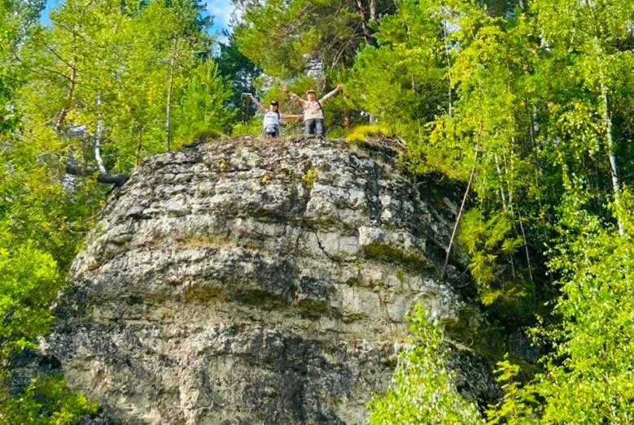
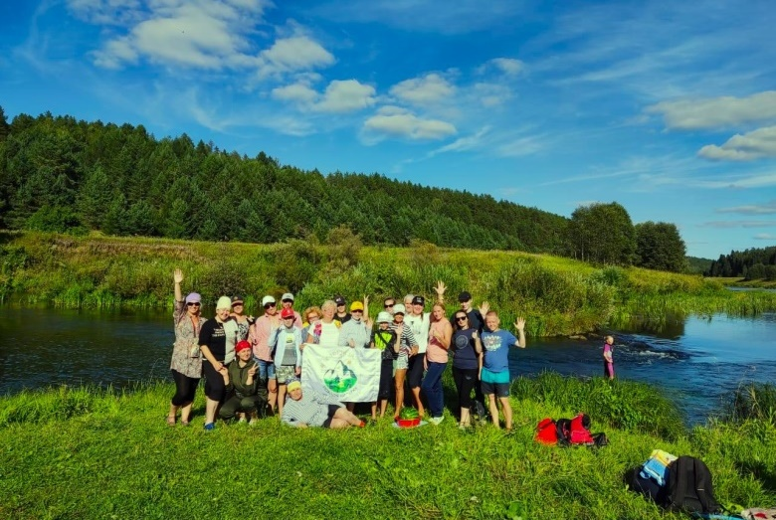

За дополнительную плату: личные расходы, аренда сап-борда на сплав 1000 руб**.
Важно! Что взять с собой:
- резиновая обувь (кроксы или сланцы), кроссовки для небольшого похода
- перчатки хб
- КЛМ (кружка, ложка, миска)
- удобная одежда и обувь по погоде (+ запасной комплект в случае дождя, дождевик, резиновые сапоги). Одежда с длинным рукавом, головной убор. Все вещи должны быть убраны в рюкзак и упакованы в пакет, чтоб не намокли в случае дождя
- зарядное устройство
- бутылка питьевой воды 0,5 л
- солнцезащитный крем, очки
- подпопник (хопка)
- индивидуальная аптечка
- репелленты (от комаров и клещей)
- влажные салфетки

* Советуем людям старшего возраста максимально оценить свои физические возможности.
** Количество сап-бордов ограничено

